План-конспект урока гимнастики для юношей 10 – 11 классов методом «Круговой тренировки».
Задачи урока:
- Закрепление элементов комбинации на перекладине.
- Закрепление элементов комбинации на параллельных брусьях.
- Совершенствование техники комбинации элементов по акробатике.
- Развитие физических качеств.

Место проведения: спортивный зал.
Инвентарь: перекладина, брусья, конь, маты, гимнастическая стенка, штанга.
Ход урока.
Части урока | Содержание урока | Дозировка | ОМУ
1. Подготовительная (13мин.)  2. Основная  (25мин.)  3. Заключи-тельная (3мин.) | 1. Построение.  2. Рапорт.  3. Сообщение задачи урока.  4. Передвижение:  - ходьба  - бег  - бег приставным шагом  - ходьба в полном приседе  - ходьба в полном приседе левым, правым боком.  5. ОРУ у гимнастической стенки (комплекс №3)  Работа по отделениям:  1. закрепление элементов комбинации на перекладине  - подъём переворотом на  средней перекладине;  - выход силой на средней  перекладине;  - развитие двигательных  качеств (упражнения на  брусьях по карточке №1)  2. закрепление элементов  комбинации на  параллельных брусьях:  - подъём разгибом в сед  ноги врозь;  - стойка на плечах и руках;  - соскок махом назад;  - развитие двигательных  качеств (упражнения у  гимнастического коня по  карточке №2)  3. совершенствование техники комбинации элементов по акробатике:  - длинный кувырок вперёд с  2 – 3 шагов разбега;  - стойка на лопатках с  опорой на руки;  - перекат вперёд, стойка на  голове и руках;  - кувырок назад через  стойку на руках;  - развитие двигательных  качеств (упражнения со  штангой по карточке №3).  4. Игра на внимание «Класс, смирно!»  1. Построение.  2. Подведение итогов урока, выставление оценок. | 1 – 2 мин.  4 мин.  7 мин.  5 мин.  3 мин.  3 мин.  5 мин.  3 мин.  1 мин.  2 мин. | Проверить наличие  спортивной формы.  Следить за соблюдением дистанции  ОРУ – 7 станций, работа индивиду-ально по 30 сек. по круговой системе (Приложение №1)  Следить за тем, чтобы учащиеся как можно выше подтягивались во время выполнения упражнения.  Карточка №1 (Приложение №2)  Следить за тем, чтобы при выпол-нении подъёма разгибом тазобед-ренный сустав был выше перекладин брусьев.  Карточка №2 (Приложение №2)  Следить за тем, чтобы при выпол-нении стойки на голове и руках упор больше приходился на руки.  Карточка №3 (Приложение №2)  Оценить работу учащихся, их самостоятельность. Отметить работу по отделениям.

Приложение №1
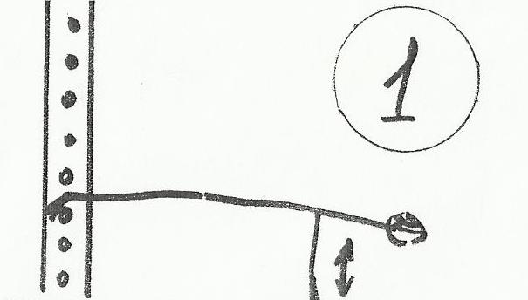

И.П. – ноги на третьей рейке, руки на полу
(упор лёжа) отжимание от пола (15 – 20 раз).

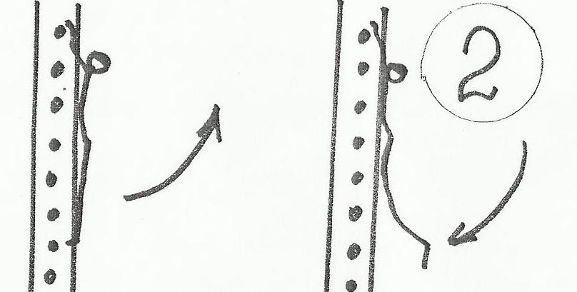

И.П. – вис, стоя лицом к гимнастической стенке.
Одновременно отводить ноги вверх-назад, про-
гибая спину и отводя голову. (20 – 25 раз).

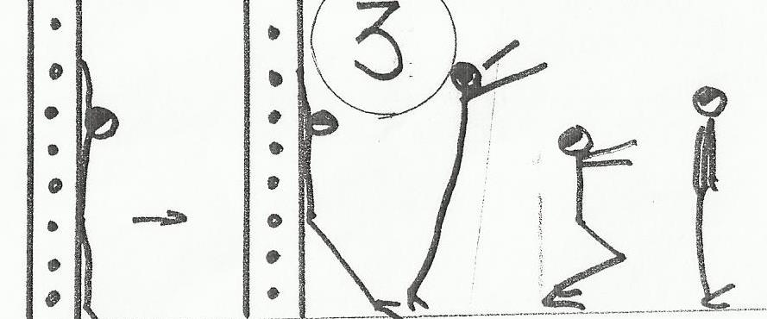
И.П. – вис на средней рейке гимнастической стенки.
Соскок прогнувшись (элемент гимнастического соскока)
с последующим возвращением в исходное положение
(10 – 15раз)
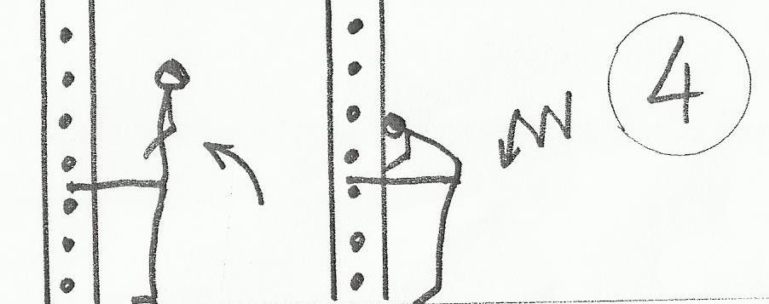

И.П. – стойка на одной ноге с опорой другой о гимна-
стическую стенку на уровне тазобедренного сустава.
Пружинистые наклоны к поднятой ноге.
То же самое – к другой ноге. (15 – 20 раз).

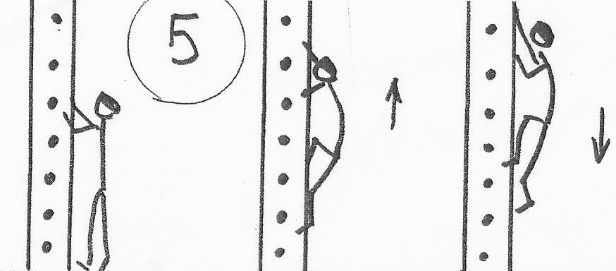

И.П. – основная стойка лицом к гимнастической стенке.
Лазанье вверх – вниз при помощи рук и ног с касанием верхней рейки.
(8 – 10 раз)

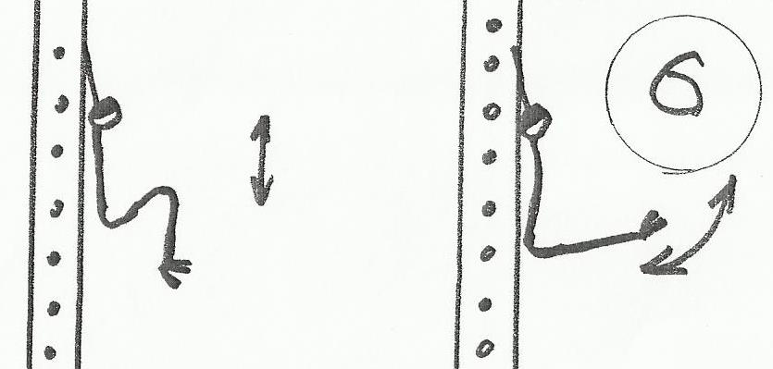
И.П. – вис на гимнастической стенке.
Поднимание и опускание ног: один раз – в группировке,
Один раз – прямые ноги до угла (25 – 30раз).

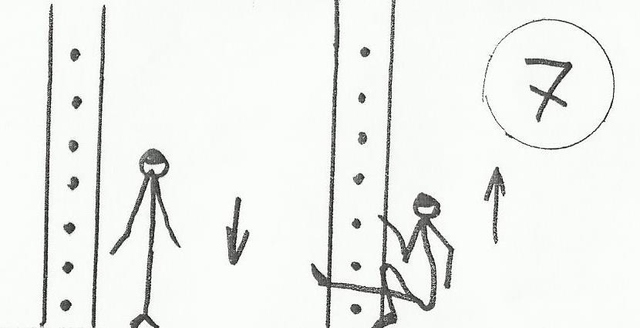

И.П. – стоя боком к гимнастической стенке на одной ноге,
держаться одновременно рукой за рейку.
Приседать и вставать на одной ноге. То же – на другой ноге.
(10 раз).

Приложение №2
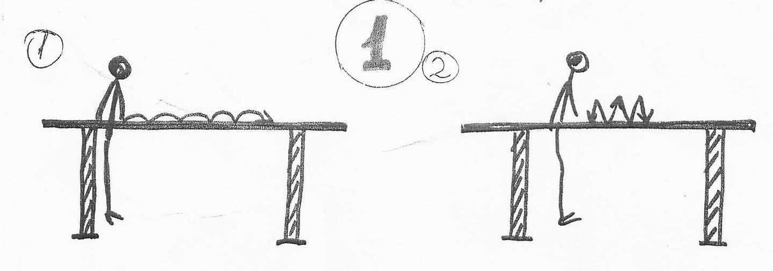
1. Передвижение на брусьях в упоре на руках. (2 раза).
2. Передвижение на брусьях в упоре на руках прыжками. (2раза).

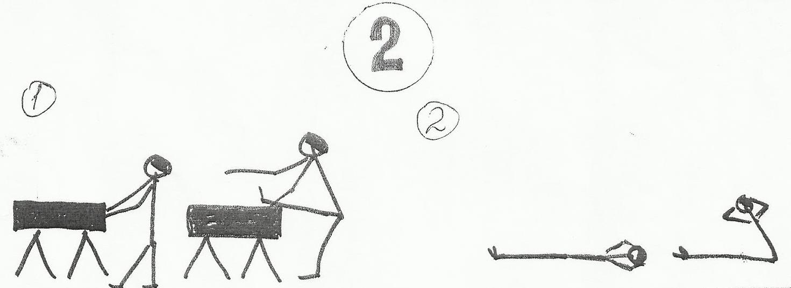
1. И.П. – основная стойка, руки на коне. Поочерёдные махи левой, правой ногой, касаясь руками коня (30 раз).
2. Поднимание туловища, руки за головой. (20 – 25 раз).

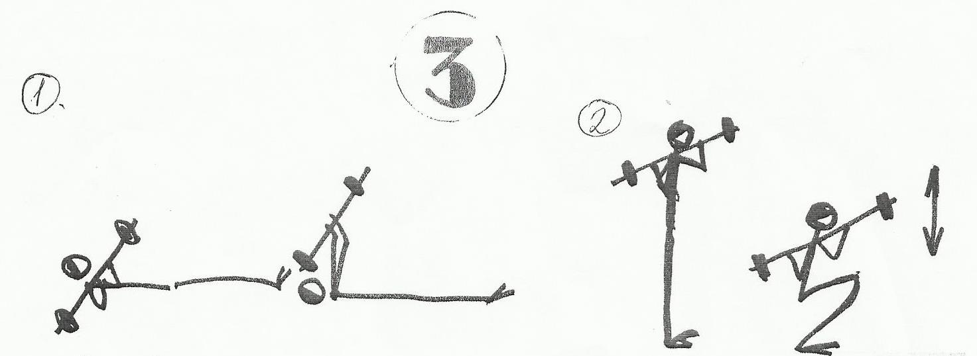
- И.П. – лечь на спину, штанга на груди. Жим штанги. (10 – 20 раз)

- И.П. – штанга на плечах. Приседания со штангой. (10 – 12 раз)

